12/06/2026 | S-MMA23b

Tempora Lux
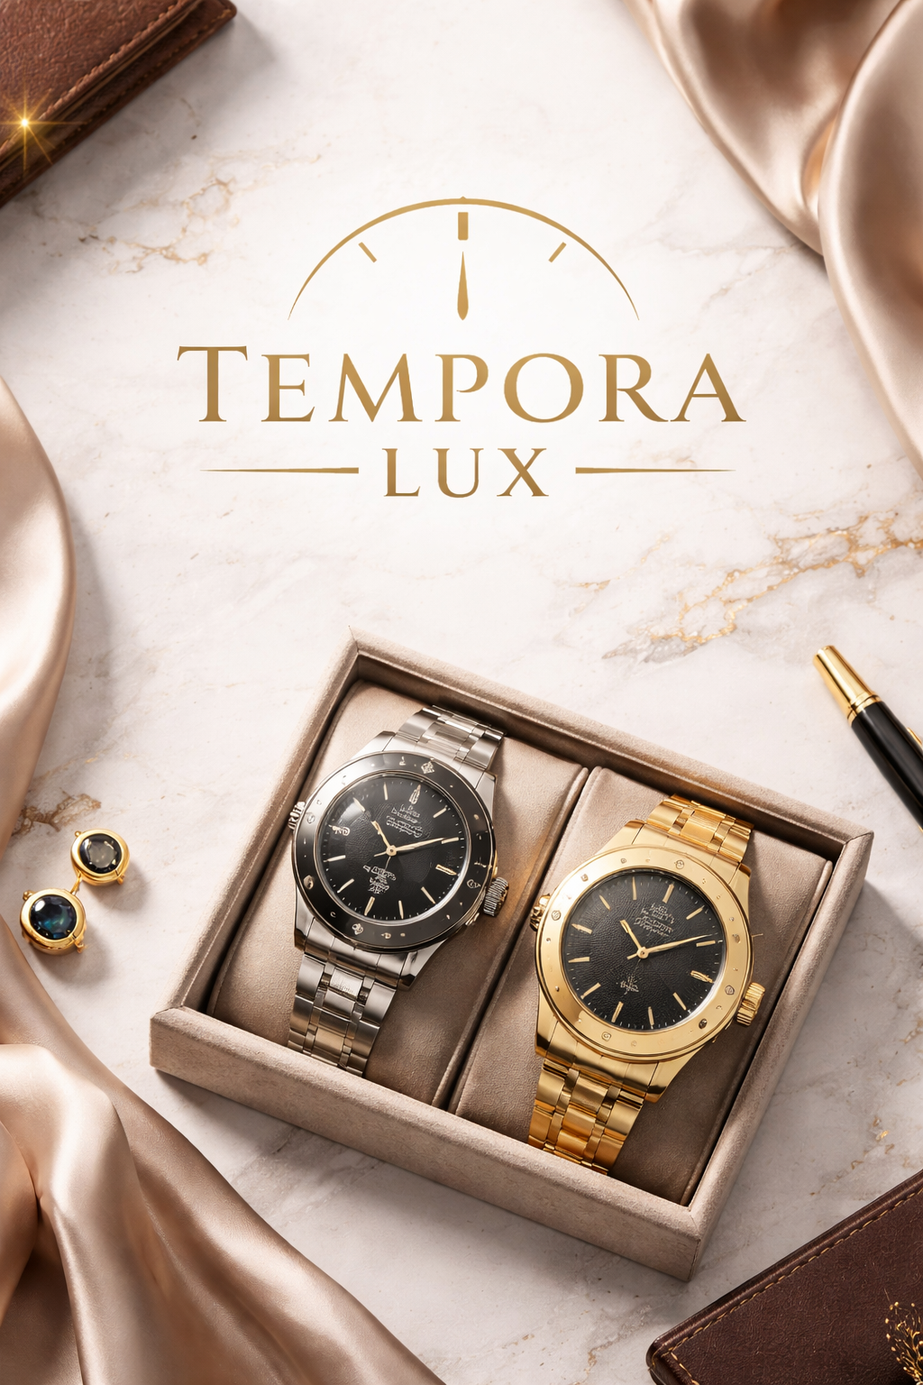
Leistungsbeurteilung M291
Schuljahr 25/26 / Modul 291

Bild

Gruppenarbeit von:
Kyle Audeoud | Raphael Brunner | Kimo Estermann

Lehrperson
Rajethan Ranjan
Schule
Berufsbildungszentrum Wirtschaft, Informatik und Technik
Kottenmatte 4
6210 Sursee
https://bbzw.lu.ch

Inhaltsverzeichnis
1 Konzept 3
Logo 3
Projektname 3
Idee & Originalität 3
1.2 Über die Website LINK_WEBSITE 4
1.3 Design 4
1.4 Technische Umsetzung 5
1.5 GitHub 5
1.6 Wireframes 5
Startseite: 6
Seite Uhren kaufen: 7
Seite Uhren mieten: 8
3 Dokumentation 10
3.1 Website 10
3.2 Verwendete Software 10
3.3 Externe Quellen 10
3.4 Externe Hilfsmittel 11

1 Konzept
1.1 Über den Online-Shop Tempora Lux
Zeit ist das wertvollste Gut unserer modernen Gesellschaft, und Luxus definiert sich zunehmend über Freiheit, Flexibilität und bewussten Genuss. Tempora Lux verbindet diese Werte in einem innovativen Online-Konzept, das den Zugang zu hochwertigen Uhren neu denkt.
Als Premium-Plattform für exklusive Uhren zum Kauf und zur Miete richtet sich Tempora Lux an stilbewusste Kundinnen und Kunden, die Qualität schätzen, ohne sich dauerhaft festlegen zu müssen. Tempora Lux positioniert sich damit zwischen klassischem Luxusuhrenhandel und innovativen Sharing-Modellen und schafft eine neue Form der Wertschätzung für Zeitmesser.

Logo
Das Logo von Tempora Lux vereint klassische Typografie mit einem dezenten Uhrensymbol und unterstreicht damit den Charakter der Marke: zeitlose Eleganz verbunden mit dem Kernprodukt. Die Farbgebung in Gold auf dunklem Hintergrund transportiert Exklusivität und Hochwertigkeit.


Projektname
Tempora Lux – lateinisch für „Zeit & Licht“ – steht für zwei zentrale Markenwerte:
- Zeitlose Eleganz
- Exklusivität mit moderner Zugänglichkeit

Idee & Originalität
Unser Ziel ist es, hochwertige Uhren für alle zugänglich zu machen. Aus diesem Anspruch heraus haben wir die Geschäftsidee entwickelt, Luxusuhren zu vermieten. Anstatt eine Uhr dauerhaft kaufen zu müssen, können Kundinnen und Kunden zwischen verschiedenen Abonnementstufen wählen und so flexibel auf unterschiedliche Modelle zugreifen.
Diese Idee verbindet zwei bisher getrennte Welten: den exklusiven Luxusuhrenhandel und moderne Sharing-Ökonomie. Tempora Lux schafft damit ein Angebot, das stilbewusste Kundschaft anspricht – unabhängig davon, ob sie eine Uhr dauerhaft besitzen oder flexibel geniessen möchten.
Wir unterscheiden folgende Abonnementstufen:
- Basic: Uhren unter CHF 100 pro Monat – Einstieg in die Welt der Luxuszeitmesser
- Premium: CHF 100–500 pro Monat – gehobene Modelle namhafter Marken
- Excellence: CHF 500–2’000 pro Monat – Haute Horlogerie auf höchstem Niveau

1.2 Über die Website LINK_WEBSITE
Die Website von Tempora Lux verfolgt zwei zentrale marktwirtschaftliche Ziele. Erstens ermöglicht die digitale Plattform eine kosteneffiziente Neukundengewinnung: Ohne physisches Ladengeschäft erreicht Tempora Lux ein nationales und internationales Publikum und baut den Kundenstamm gezielt über organische und digitale Kanäle aus. Zweitens eröffnet das Abonnementsystem eine breitere Zielgruppe – auch Personen mit geringerem Budget erhalten über das Basic-Abo Zugang zu hochwertigen Luxusuhren, was die Marktdurchdringung gezielt erhöht und neue Kundensegmente erschliesst.

1.3 Design
Der Online-Shop soll durch ein edles und elegantes Design überzeugen. So wird die hochwertige Qualität der angebotenen Uhren stilvoll hervorgehoben. Gleichzeitig schafft das Erscheinungsbild Vertrauen und vermittelt Exklusivität.
Verwendete Fonts: Verwendete Farben:
- Cormorant Garamond - Aureum Gold
- Jost - Obsidian Black
- Ivory White

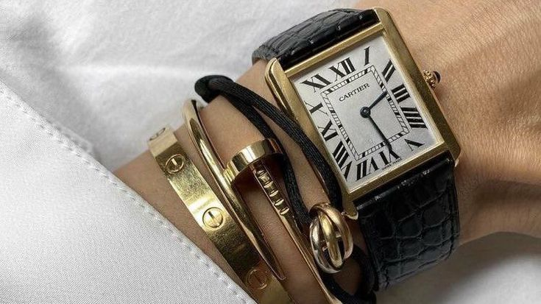

1.4 Technische Umsetzung
Frontend: Die Benutzeroberfläche von Tempora Lux wird mit den Webtechnologien HTML, CSS und JavaScript umgesetzt, wobei HTML die Struktur der Seite definiert, CSS für das visuelle Design und die Gestaltung zuständig ist und JavaScript die interaktiven Elemente und die Dynamik der Website steuert.
Backend: Die Datenbankanbindung erfolgt über eine relationale Datenbank, welche
Kunden-, Adress- und Uhrendaten verwaltet und über folgenden Link erreichbar ist:
[LINK EINFÜGEN]
Hosting: Die fertige Website wird über GitHub Pages gehostet, einem kostenlosen Static-Hosting-Dienst von GitHub, der die direkte Veröffentlichung aus einem GitHub-Repository ermöglicht und eine zuverlässige Erreichbarkeit der Website sicherstellt.
1.5 GitHub
brunner-raphael/MMA23b-CL2-Tempora-Lux

1.6 Wireframes
Gemäss Projektauftrag im OneNote
Startseite:
Desktop Mobile
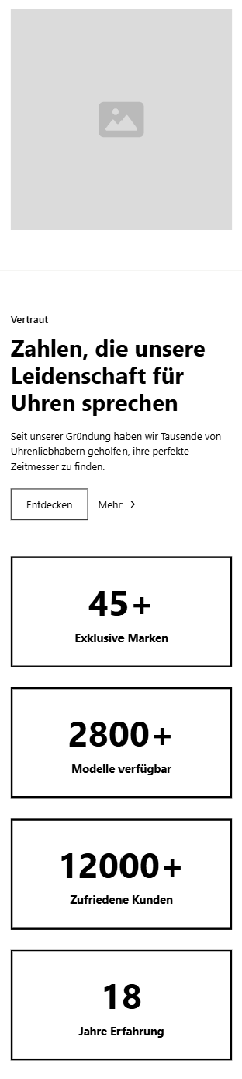
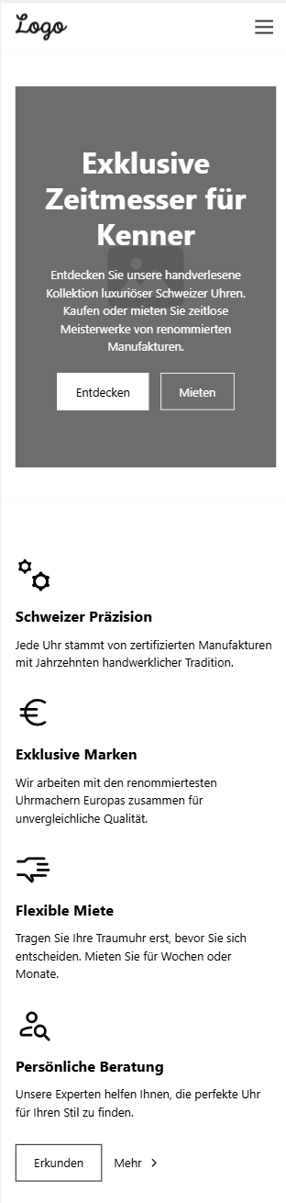
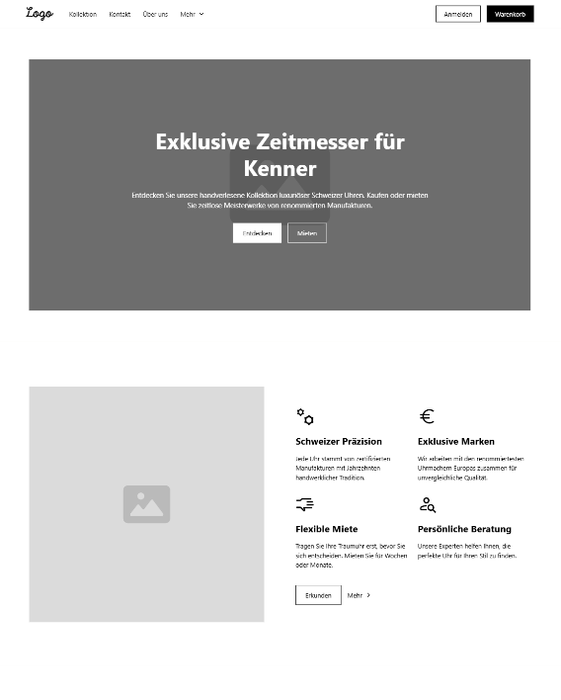



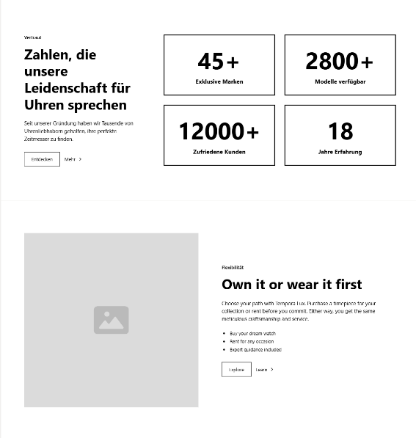

Seite Uhren kaufen:
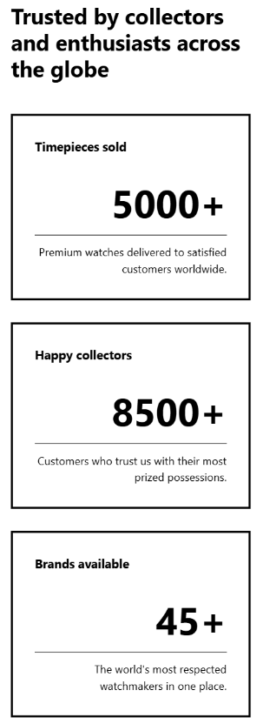
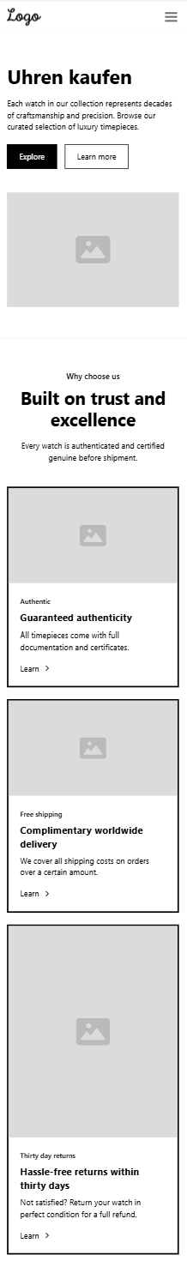
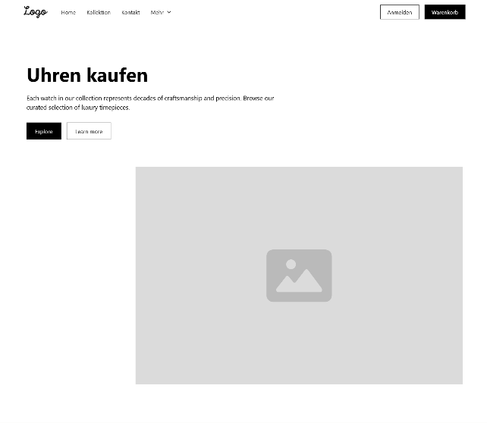
Desktop Mobile
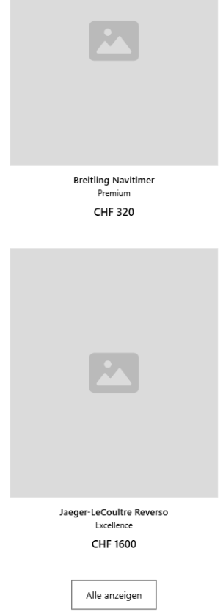
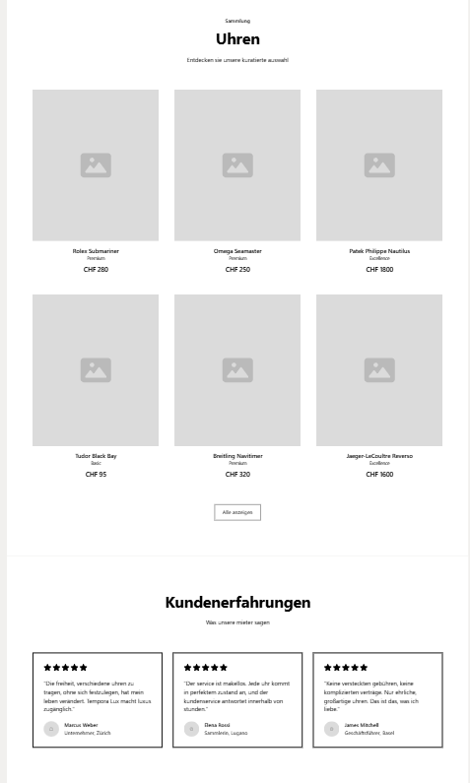
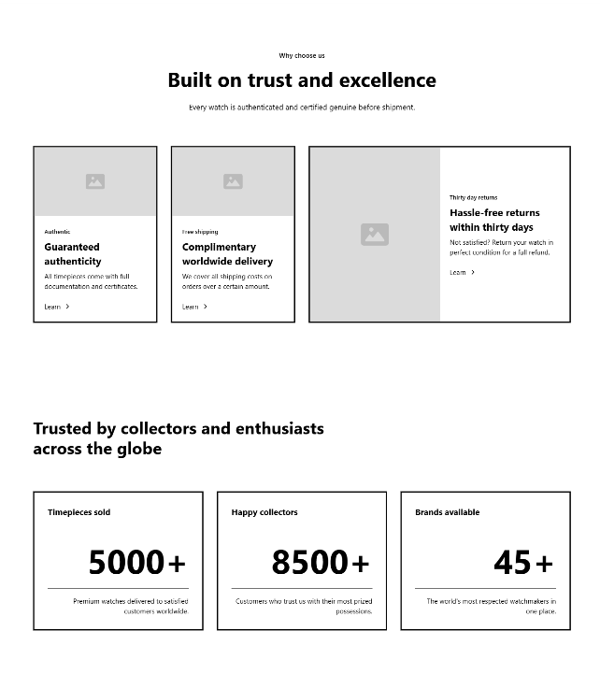

Seite Uhren mieten:
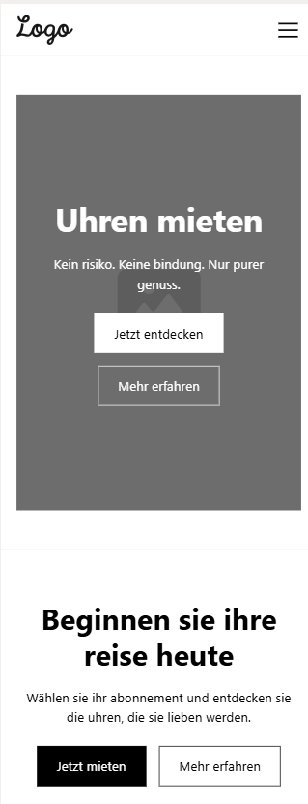
Desktop Mobile
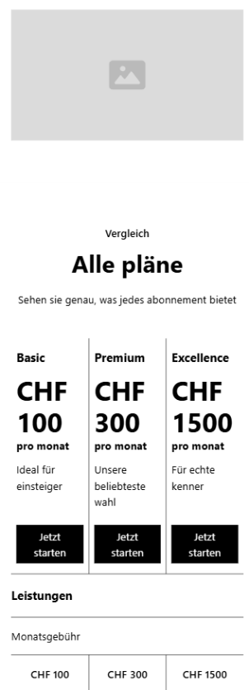
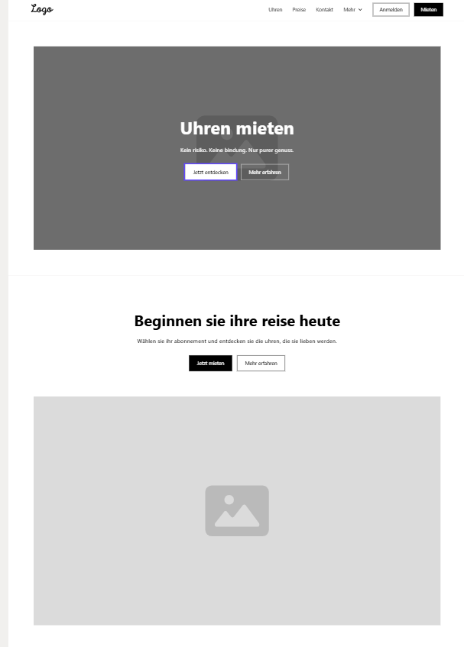

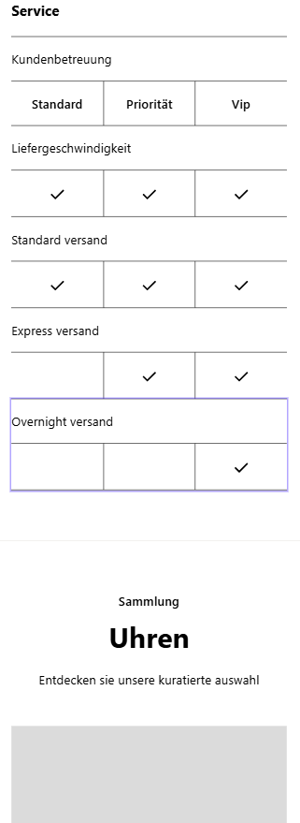
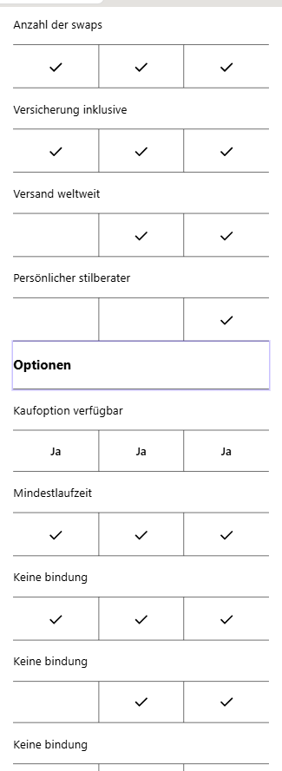
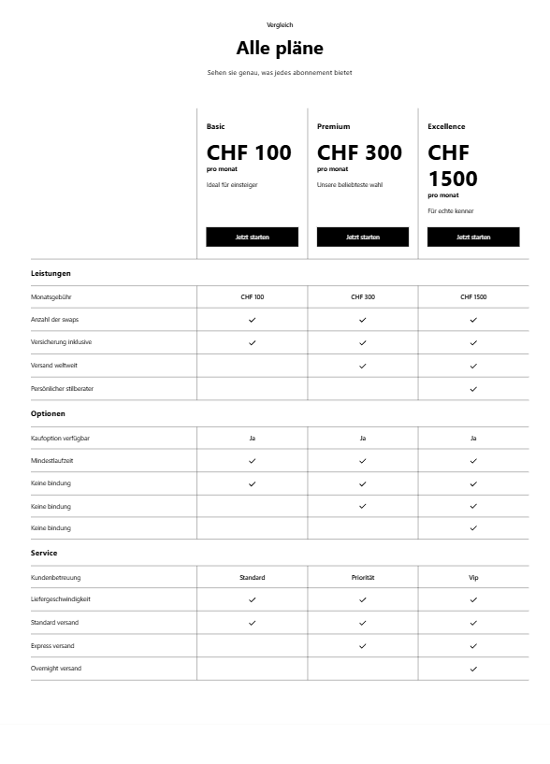

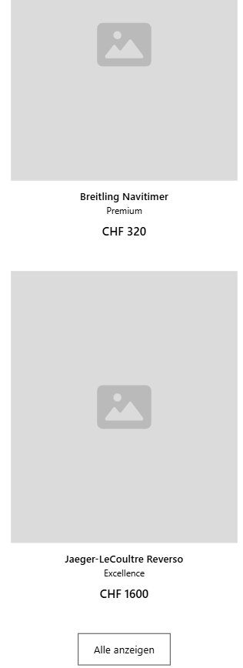



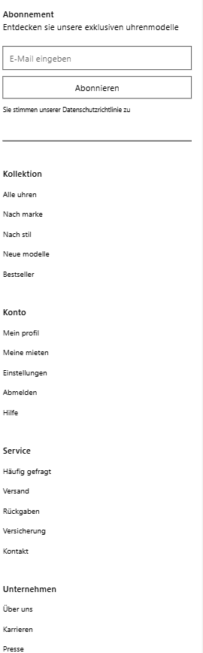
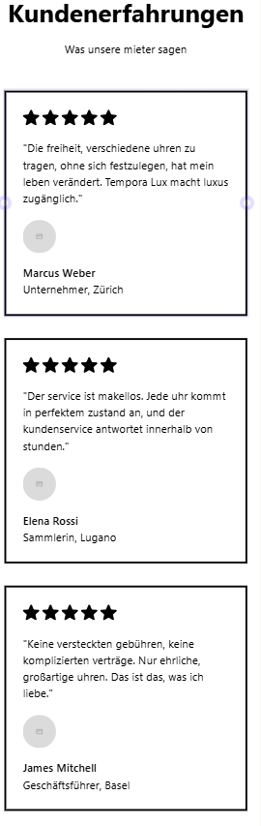

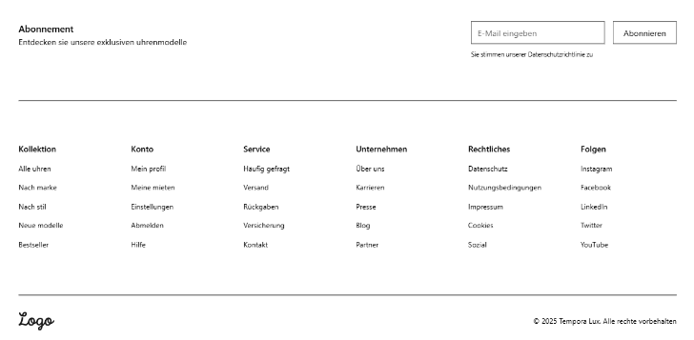

3 Dokumentation
3.1 Website
Name des Elements | Web Page | Beschreibung
Hover-Effekt  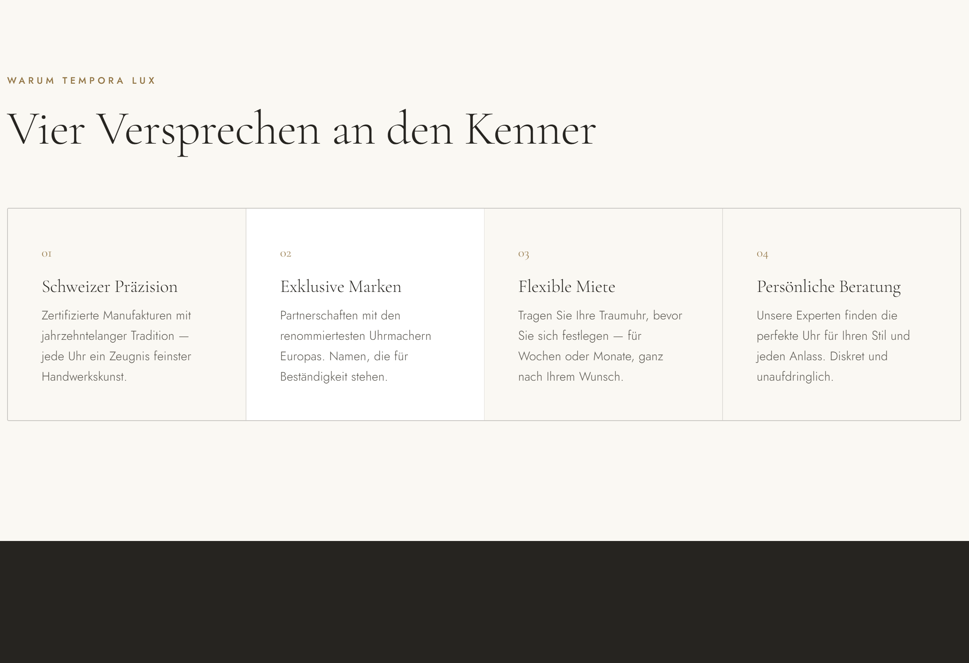 | Unter «Entdecken» | Wenn man auf eines der Kästchen mit der Maus fährt, verändert sich die Farbe des Elements.
Kontaktformular  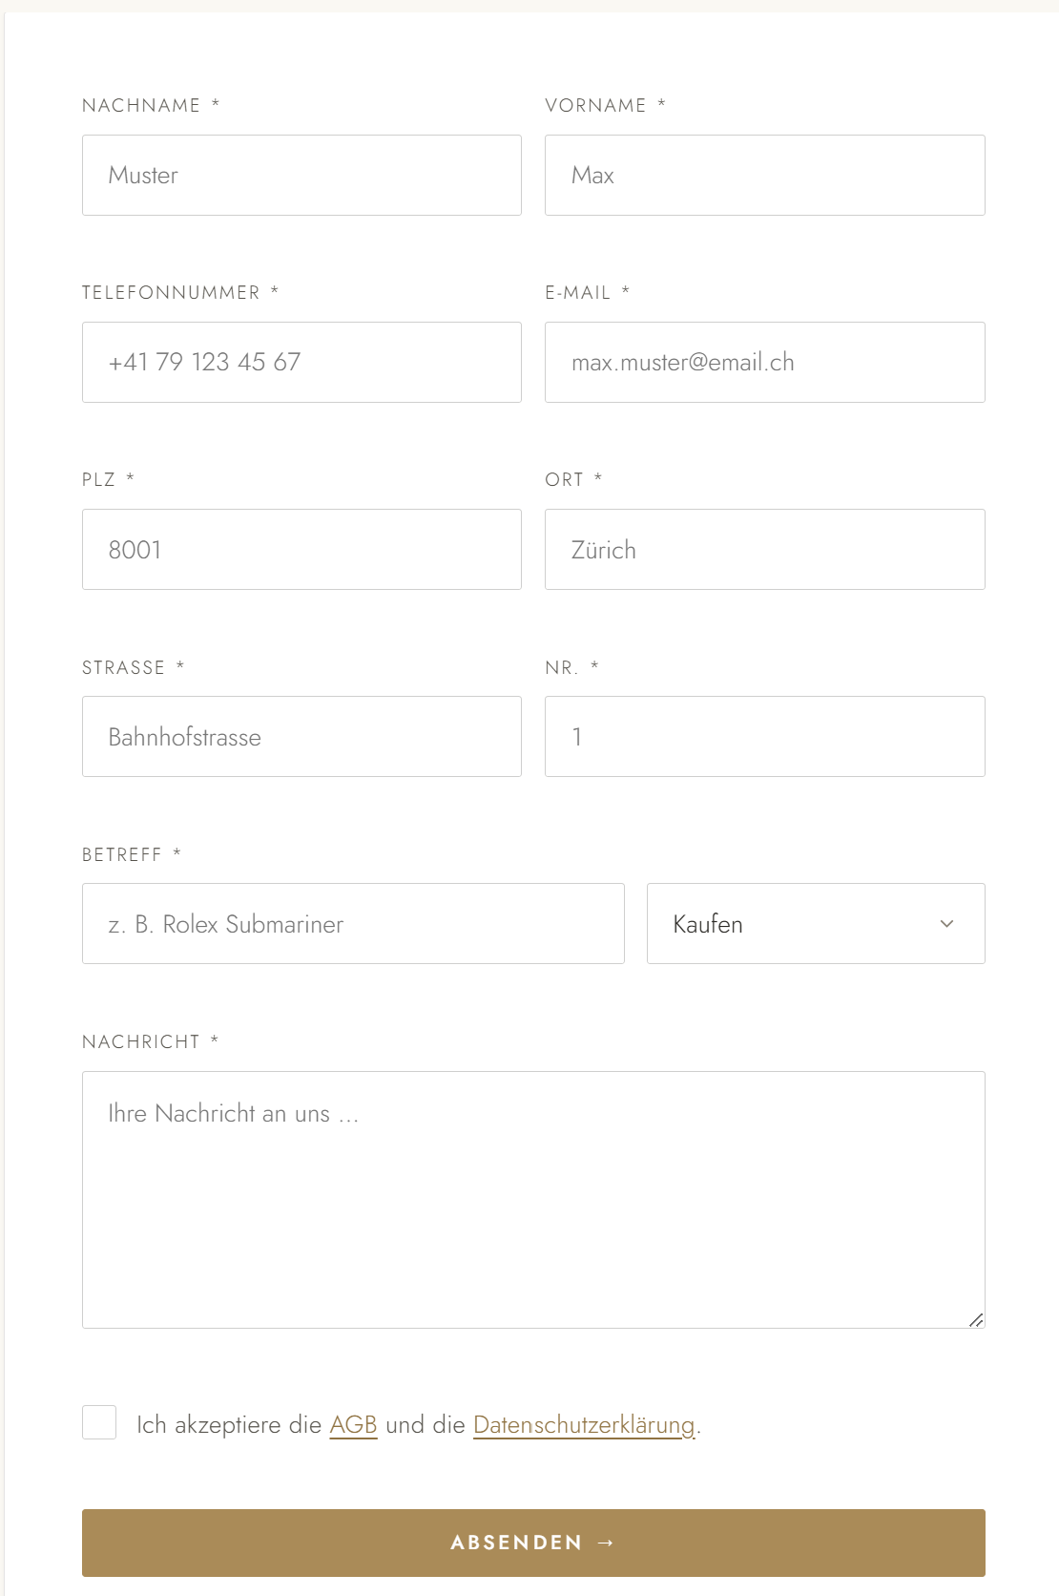 | Unter «Kontakt» | Darstellung des Kontaktformulars inkl. Fehlermeldungen.
Produktbilder  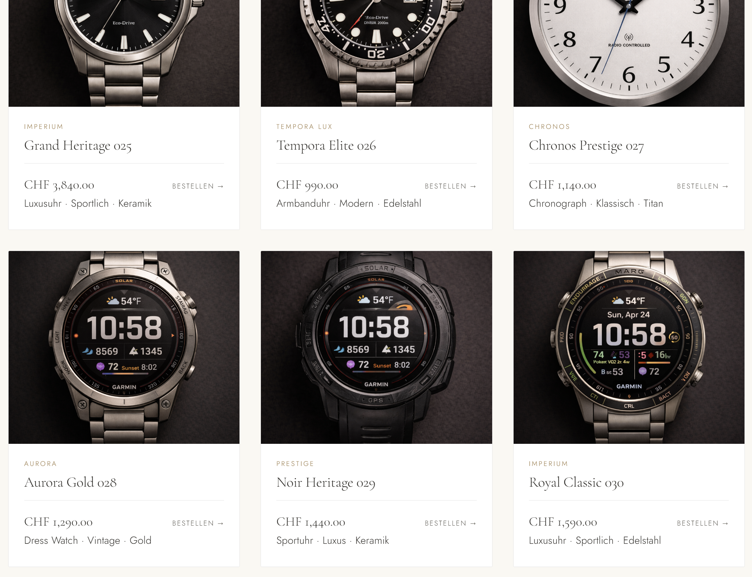 | Unter «Entdecken»  Unter «Kaufen»  Unter «Mieten» | Produktbilder der Uhren, die wir mithilfe von ChatGPT erstellt haben.

3.2 Verwendete Software
Verwendete Software | Link auf Hersteller
Visual Studio Code | https://code.visualstudio.com/
GitHub | https://github.com/
Relume | Relume — Websites designed & built faster with AI | AI website builder
3.3 Externe Quellen
Link | Verwendet für
ChatGPT | ChatGPT hat die Bilder der Uhren auf unserer Website generiert.
3.4 Externe Hilfsmittel
Link | Verwendet für
Claude | Wir haben Claude verwendet, um unseren Code zu verbessern und korrigieren. Bei komplexeren Abschnitten konnten wir von der KI besonders profitieren. Beispielsweise bei unserem Formular war das der Fall.
ChatGPT | Wir haben ChatGPT ausserdem für die Formulierung der Dokumentation benutzt. Vor allem beim Konzept hat die KI uns geholfen, die Texte zu überarbeiten. ChatGPT hat uns ebenfalls bei kleineren problemen der SQL einbindung mit Plesk geholfen.

